Số báo danh :........... ……..  Phòng thi ................  Điểm..................  Bằng chữ.............. | BÀI KIỂM TRA ĐỊNH KÌ  Năm học 2024- 2025  Môn : Toán - lớp 1  (Thời gian làm bài : 40 phút) | GV coi | GV chấm

Phần I. Trắc nghiệm.
Câu 1. Khoanh vào chữ đặt trước câu trả lời đúng :
a) Số 52 bé hơn số : A. 25 B. 62 C. 42
b) Số 76 lớn hơn số : A. 87 B. 92 C. 67
Câu 2: Viết số thích hợp vào chỗ chấm
23 gồm …..…..chục và …..…..đơn vị ….….gồm 8 chục và 1 đơn vị
67 gồm …..…..chục và …..….đơn vị ……….gồm 9 chục và 0 đơn vị

Câu 3: Trong các số : 45, 67, 12, 9 số bé nhất là:
A. 67 | B. 45 | C. 9 | D. 12

b. Số lớn nhất trong các số 89, 98, 67, 100 là:
A. 100 | B. 98 | C. 89 | D. 67

Câu 4: a. Số liền sau số 59 là số:
A. 63 | B. 62 | C. 61 | D. 60

b. Số liền trước số 50 là số:
A. 51 | B. 49 | C. 52 | D. 50

Câu 5: Số bé nhất có hai chữ số giống nhau là số:
A. 11 | B. 12 | C. 13 | D. 14

b. Số thích hợp để điền vào chỗ chấm 93 < ….. là:
A. 90 | B. 71 | C. 97 | D. 84
Câu 6: . Dãy số nào theo thứ tự từ lớn đến bé
A.12, 54, 23, 89 B.54, 89, 23, 12 D.89, 54, 23, 12
Câu 7. Viết các số có 2 chữ số giống nhau.
……………………………………………………………………………………
Phần II. Tự luận
Câu 8: Đặt tính rồi tính
7 + 12 55 + 11 89 - 23 46 - 26
……………………………………………………………………………………………………………………………………………………………………………………………………………………………………………………………………………………………………………………………………………………
Câu 9. Nối đồng hồ với số giờ
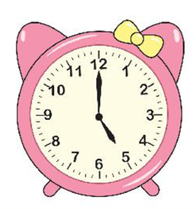
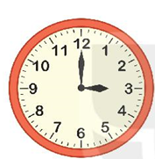
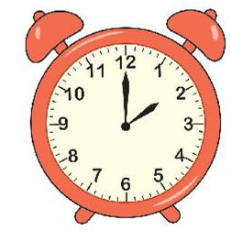
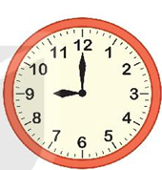

9 giờ 5 giờ 3 giờ 2 giờ
Câu 10.
Trên cây thị có 74 quả. Gió lay làm rụng 21 quả. Hỏi trên cây còn lại bao nhiêu quả thị?

Em hãy nêu câu trả lời:
…………………………………………………………………………………

1. Đọc thầm và trả lời câu hỏi
Hải âu là loài chim của biển cả. Chúng có sải cánh lớn, nên có thể bay rất xa, vượt qua cả những đại dương mênh mông. Hải âu còn bơi rất giỏi nhờ chân của chúng có màng như chân vịt.
Hải âu bay suốt ngày trên mặt biển. Đôi khi, chúng đậu ngay trên mặt nước dập dềnh. Khi trời sắp có bão, chúng bay thành đàn tìm nơi trú ẩn. Vì vậy, hải âu được gọi là loài chim báo bão. Chúng cũng được coi là bạn của những người đi biển.
Khoanh vào đáp án đúng hoặc viết câu trả lời trong mỗi câu hỏi dưới đây:
Câu 1: a) Hải âu có thể bay xa như thế nào?
A. có thể bay qua hồ nước. B.có thể bay qua sông
C. có thể bay qua những đại dương mênh mông.

b) Hải âu có thể bay rất xa vì:
A. có sải cánh lớn. B. có chân rất dài. C. có màng như chân vịt.
Câu 2: a) Ngoài bay xa, hải âu còn có khả năng gì?
A. chạy rất nhanh. B. chạy rất xa. C. bơi rất giỏi.
b) Hải âu còn được gọi là là loài chim báo bão vì:
A. Khi trời sắp có bão, hải âu bay thành đàn tìm nơi trú ẩn.
B. Khi trời sắp có bão, hải âu đậu trên ngọn cây.
C. Khi trời sắp có bão, hải âu bay đi.
Câu 3: Em hãy viết 1-2 câu về hải âu
Câu 4: Sắp xếp các từ ngữ thành câu và viết lại câu.
luôn, nhớ, em, trước khi, rửa tay, ăn

Câu 5. Chọn chữ hoặc vần phù hợp viết vào chỗ chấm:
a) ch hay tr? ……ong vắt nhanh ……..óng đũa …….e
b) ai hay ay? s……... lầm b………. nhảy t…….. nghe
Câu 6: Nghe viết chính tả (2 điểm)

Đọc thành tiếng. (3 điểm):
Giáo viên gọi lần lượt từng em đọc một một một đoạn văn xuôi khoảng 15- 20 chữ, tốc độ đọc 20 chữ/1 phút trong bài tập đọc
2. Đọc hiểu (5 điểm)

